新 书 推 荐

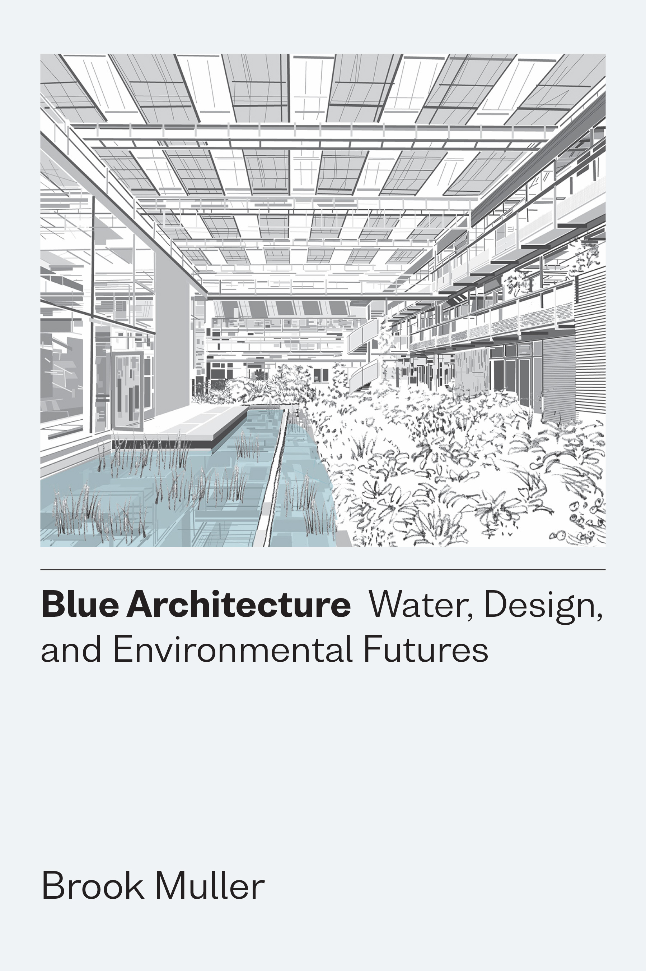
中文书名：《蓝色建筑：水、设计和环境的未来》
英文书名：Blue Architecture: Water, Design, and Environmental Futures
作 者：BROOK MULLER
出 版 社：University of Texas Press
代理公司：ANA/Connie
出版时间：2022年5月
代理地区：中国大陆、台湾
页 数：216页
审读资料：电子稿
类 型：艺术与建筑设计

内容简介：

勒柯布西耶有句名言：“房子是居住的机器。”我们现在面临着与建筑机器的遗产相关的一连串环境挑战：气候变化、大量物种灭绝、空气和水质下降以及资源稀缺。布鲁克·穆勒提供了另一种选择：以水为中心的城市设计，促进可持续性、公平性和建筑创造力。

受到马德拉岛的列瓦达斯（Levadas）和美国西部干旱和潮湿的地方的启发，穆勒阐述了“水文”哲学，建筑师和规划师首先概念化现有水道和他们打算开发的空间之间的互动。从这些互动——以及使之成为可能的新技术和方法——美学、空间和体验机会随之而来。穆勒不满足于仅仅围绕敏感的生态环境工作，他主张真正适应气候的城市景观，建筑作为生态基础设施，实际上改善流域，同时为不同的社区提供功能和美丽。通过丰富的图片和实例，蓝色建筑将改变我们对设计世界的思考方式。

作者简介：

布鲁克·穆勒(Brook Muller)是北卡罗来纳大学夏洛特分校艺术与建筑学院的院长。作为一名设计从业者，他曾在斯图加特的Behnisch & Partners建筑事务所工作，并在全球各地设计过项目。他是《生态学与建筑想象》(Ecology and the Architectural Imagination)一书的作者。

本书目录：

- 前言
- 介绍
- 1液压或水文?
- 2水媒，城市建筑，溯河生物
- 3 “水状”空间
- 4集中
- 5重建建筑的视野
- 6重新划定海域
- 尾声：深度反射
- 水意识设计师术语表
- 后记
- 参考文献
- 许可
- 索引

谢谢您的阅读！
请将回馈信息发至：萧涵糠(Connie Xiao)
安德鲁﹒纳伯格联合国际有限公司北京代表处
北京市海淀区中关村大街甲59号中国人民大学文化大厦1705室, 邮编：100872
电话：010-82449325
传真：010-82504200
Email: Connie@nurnberg.com.cn
网址：www.nurnberg.com.cn
微博：http://weibo.com/nurnberg
豆瓣小站：http://site.douban.com/110577/
微信订阅号：ANABJ2002


